报告编号:

原 始 记 录

产品名称：
型号规格：
受检单位：
检验类型：
承接部门： | EMC检测部

中国汽车工程研究院股份有限公司检测中心

电子电气部件抗扰度（RF功率直接注入法）检测记录表
检验地点 |  |  |  | 检验日期
温 度 | ºC |  |  | 湿 度 |  | %RH
项 目 | 电子电气部件抗扰度（RF功率直接注入法）
检验依据 | ISO11452-7:2003 《道路车辆电子电气部件对窄带辐射电磁能的抗扰性试验方法——第7部分：RF功率直接注入法》
样品名称 |  | 样品型号 |  | 样品编号
测试设备 | 规格型号 | 仪器编号 | 制造厂 | 有效期 | 计量单位
信号发生器 | SMB100A | ZDC012 | R&S
功率放大器 | 250W1000A | ZDC010-4 | AR
功率放大器 | BSA 0125-250 | ZDC010-3 | BONN
4线BAN网络 | FCC-BAN-0.5-4 | ZDC010-43 | FCC
4线BAN网络 | FCC-BAN-2-4 | ZDC010-44 | FCC
2线BAN网络 | FCC-BAN-10-2 | ZDC010-45 | FCC
2线BAN网络 | FCC-BAN-30-2 | ZDC010-46 | FCC
隔直电容 | FCC-DCB-1 | ZDC010-47 | FCC
隔直电容 | FCC-DCB-2 | ZDC010-48 | FCC
功率计 | NRP2 | ZDC010-11 | R&S
功率探头 | NRP-Z91 | ZDC010-12 | R&S
功率探头 | NRP-Z91 | ZDC010-13 | R&S
数字万用表 | VC9806+ | ZDC017-7 | VICTOR
样品状态检查
试验前/后仪器设备功能检查
备注 |  |  | ——

电子电气部件抗扰度（RF功率直接注入法）检测结果表
试验电压
样品工作状态
频率范围  MHz | 步进 | 调制方式 | 试验严酷等级 | 驻留时间  （s） | 试验现象描述 | 性能等级
0.25~10 | 10% | AM调制（1kHz，80%）
10~30 | 5% | AM调制（1kHz，80%）
30~80 | 5% | AM调制（1kHz，80%）
80~200 | 5% | AM调制（1kHz，80%）
200~500 | 5% | AM调制（1kHz，80%）

负责人： 检验员：

附录一 试验电平曲线：

附录二 测试布置图
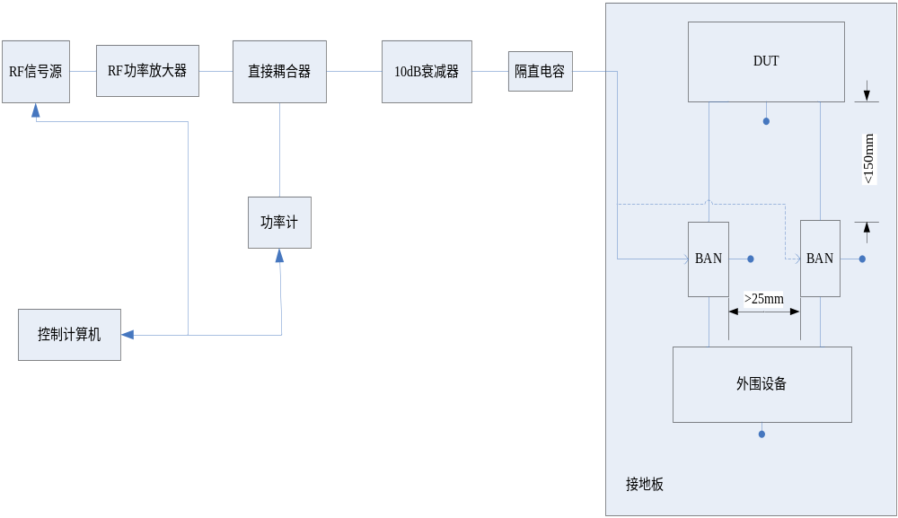

附录三 测试照片

附录四 样品信息
产品名称 | 型号 | 商标 | 标称电压（V）
样品照片

负责人： 检验员：

